Сакара Олена Євгенівна, учитель вищої категорії Почаївської загальноосвітньої школи І-ІІІ ступенів
Тема. Поняття про офіційно-діловий стиль. Ділові папери. План роботи. Оголошення.
Мета. Познайомити шестикласників з офіційно-діловою лексикою та сферою її використання, а також з основними вимогами до складання плану роботи та оголошення як документів офіційно-ділового стилю; розвивати вміння складати плани роботи та оголошення відповідно до комунікативного завдання; за допомогою мовленнєво-комунікативного дидактичного матеріалу підвищувати мовну культуру шестикласників.
Тип уроку. Урок розвитку мовлення.
Обладнання: таблиці, картинки, фрейм, плакати.
Перебіг уроку
І. Організаційний момент.
ІІ. Актуалізація опорних знань.
- Бесіда.
- Що ви знаєте про стилі мовлення?
- Чи може людина вживати лише один стиль?
- Чи однаковим буде наше мовлення у спілкуванні з різними людьми?
- Колективна робота із фреймом.
Фрейм (на думку педагога Р. Гуріної) – це жорстка конструкція, каркас, який містить як елементи порожні комірки, вікна, рядки (слоти), що повинні бути заповнені й можуть багаторазово перезавантажуватися новою інформацією.
Тут подано уже заповнений фрейм (на уроці колонки 2 і 3 мають заповнити учні).
Розмовний | У побуті | Розмова на побутові теми
Науковий | У науці й техніці | Наукова лекція, доповідь, підручник
Художній | У художній літературі | Вірш, оповідання, повість, казка, п’єса
Публіцистичний | У суспільному житті | Промова, виступ, газетна стаття
Офіційно-діловий | В офіційних службових стосунках | Документи, закони, оголошення
Стилі мовлення
Де вживається
Висловлювання

- Які комірки ви ще не можете заповнити? Чому?
- Що потрібно зробити, щоб їх заповнити?
ІІІ. Повідомлення теми і мети уроку.
ІV. Мотивація навчальної діяльності учнів.
На аркушах паперу розміщено картинки, що моделюють різні ситуації. Запропонувати дітям обрати ті ситуації, у яких би вони хотіли опинитися.
– Що потрібно для того, щоб опинитися у ситуаціях 2 і 4 ?
– Як ставляться до людей, які не вміють правильно оформляти заяву чи пояснювальну записку, доручення чи контракт?
– Такі люди досягнуть успіху у професійній діяльності?




- 2. 3. 4.

V. Сприймання, усвідомлення та засвоєння учнями навчального матеріалу.
Коментар учителя. Офіційно-ділова лексика безпосередньо пов’язана з офіційно-діловим стилем мовлення, основна функція якого — повідомлення, і виражається вона в тому, що офіційно-діловий стиль, вимагаючи певної форми при письмовому викладі змісту, надає висловлюванню характер документа. Найголовнішою ознакою цього стилю є саме офіційність, тому в його текстах використовуються слова і словосполучення — назви документів і ділових, службових відносин: акт, заява, протокол, договір, рекламаційний лист, лист претензії, розписка, видана мною, обіцяю повернути, ухвалити заходи, порушувати питання, порядок денний.
В офіційно-діловому стилі часто використовуються лексичні сполуки — канцелярські штампи, шаблони.
Шаблон — це взірець, штамп, що його наслідують сліпо, некритично. Це стабільні звороти, характерні для ділових паперів.
Канцеляризм — слово або зворот, притаманний стилю ділових паперів, документів.
Кліше — рельєфний малюнок, креслення, план, зроблені на металевій або дерев’яній дошці для відтворення в друкові.
Саме книжні, а не розмовні, нейтральні, не урочисті «високі» слова завдяки своїй однозначності, точності є найбільш придатними для створення документів.
2. Словникова робота.
З'ясувати значення понять: офіційний, діловий,офіційно-діловий стиль.
Офіційний – який запроваджується, регулюється, видається урядом, урядовою установою або службовою особою.
Діловий – який пов'язаний із службовою діяльністю, роботою.
Офіційно-діловий – один із функціональних стилів літературної мови, який задовольняє потреби суспільства в документальному оформленні ділових стосунків між організаціями й установами, а також між членами суспільства в офіційній сфері їх спілкування.
(Можна пояснити особливості офіційно-ділового стилю за допомогою укрупненої дидактичної одиниці)
Офіційно-діловий стиль
Навіщо?
Основна функція - повідомлення фактів державного чи приватного значення

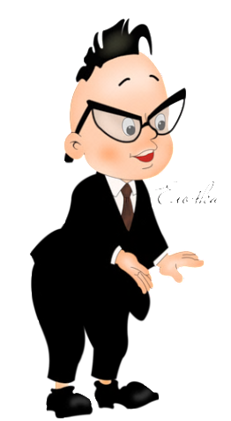
Де вживається?
Документи держави й окремих осіб
(ділові папери)

Що його відрізняє від інших?
Офіційність, конкретність змісту, чіткість, стислість, логічна послідовність

Які він мовні ознаки?
Писемна (рідше усна) форма мовлення, слова ділової лексики, канцеляризми, розповідні речення. Тип мовлення – розповідь, опис

3. Спостереження над текстом.
Стаття 7. Злочином визнається передбачене кримінальним законом суспільно небезпечне діяння (дія або бездіяльність), що посягає на суспільний лад України, його політичну і економічну системи, власність, особу, політичні, трудові, майнові та інші права і свободи громадян, а так само інше передбачене кримінальним законом суспільно небезпечне діяння, яке посягає на правопорядок (Із Кримінального кодексу України).
- У якому стилі написано цей документ? Чи можна назвати його документом? Чому? (Відбиває зміст заходів нашої країни.)
4. Робота над поняттям «Ділові папери».
Вимоги до ділових паперів
1. Стислість викладу.
2. Чіткість, точність, зрозумілість.
3. Три частини: заголовок, зміст, дата і підпис.
- Матеріал для вчителя.
Документи з низьким рівнем стандартизації | Документи з високим рівнем стандартизації
Зміст має довільний характер, лише зберігається форма документа. | Це документи, у які вписується потрібна інформація чи дані про особу або підприємство
Заява, автобіографія, довідка, протокол, розписка, доручення | Диплом, атестат, паспорт, свідоцтво, посвідчення.

5. Вибіркова робота
Виписати мовні звороти, властиві лише офіційно-діловому стилю. Свій вибір обґрунтувати.
Набрати чинності; національний хіт-парад; діяти на засадах; довести до відома; офшорна зона; у відповідь на ваш лист; визнати такими, що втратили чинність; штучний голодомор; актуальність теми дослідження; накласти стягнення; порядок денний; силовий тиск на виборців; строк чинності; вступити в права; у відповідь на; відповідно до.
6. Спостереження над мовним матеріалом.
План роботи
Документ, який установлює точний перелік намічених для виконання робіт чи заходів, послідовність їх, тимчасові координати керівників і конкретних виконавців

За терміном, на який вони розраховані, плани поділяються на перспективні, річні, піврічні, квартальні, місячні, тижневі, щоденні.
За структурою плани бувають простими і складними

7. Рухавка. Для зняття втоми, покращення самопочуття, відновлення працездатності та підвищення емоційного стану можна провести рухавку. Учитель плескає в долоні один раз – діти встають, два рази – піднімають руки, знову один раз – сідають, два рази – опускають руки. Можна дітей заплутувати. За допомогою такої вправи добре концентрується увага.
8. Колективна робота з текстом-зразком.
- Ознайомитися із зразком плану роботи, проаналізувати його.
План проведення підготовки заходу до
Дня української писемності та мови «Мова – це душа народу» гуртком «Живе слово»
№  з/п | Зміст роботи | Термін виконання | Відпові-дальні | Відмітка про виконання
1. | Скласти сценарій заходу до Дня української писемності та мови «Мова – це душа народу» | До 15.10. | Староста,  Кравець І,  Горюк А.
2. | Розподілити обов'язки за сценарієм | До 17. 10. | Староста, Кравець І,  Горюк А.
3. | Підібрати музичний супровід для свята | До 24.10. | Гонта М.,  Савчук І.
4. | Підібрати костюми | До 27. 10 | Марко С.,  Царук В.
5. | Виготовити декорації | До 04. 11. | Члени гуртка «Умілі руки»
6. | Провести репетиції заходу | З 20. 10 до 07.11. | Усі учасники
7. | Провести генеральну репетицію в костюмах | 08.11 | Усі учасники
8. | Виготовити афішу та оголошення заходу | До 06.11. | Ващук М.,  Коваль Р.
9. | Провести захід до Дня української писемності та мови «Мова – це душа народу» | 09.11. | Усі учасники

9. Робота над створенням оголошення
Коментар учителя. Оголошення — це документ, у якому міститься потрібна інформація.
Реквізити:
1) заголовок;
2) дата;
3) час і місце проведення заходу, його назва:
4) порядок денний або короткий виклад змісту заходу;
5) хто відповідальний (може вказуватися адреса та номери телефонів організації, яка проводить захід).
За формою викладу оголошення бувають письмові, мальовані, друковані в газетах, журналах. До них належать афіші, що рекламують кінофільми, концерти, вистави тощо.
В оголошеннях, крім чіткої мови, важливості теми, цікавості змісту, велике значення має оформлення: написання слів різними шрифтами, добір кольорів, симетричність розміщення повідомлень, а по радіо і телебаченню – час повідомлень, чіткість вимови, оригінальність композиції тексту.
Розрізняють організаційні та рекламні оголошення. Організаційні мають на меті лише повідомити про масовий захід. Такі оголошення можуть бути і жартівливого характеру.
Рекламні оголошення закликають до активної участі чи співпраці.
Приклад організаційного оголошення.

Заголовок
Дата
Час
Місце

Оголошення
09 листопада о 15.00 в актовому залі нашої школі відбудеться літературно-музичне свято до Дня української писемності та мови «Мова – це душа народу». Запрошуємо усіх охочих.
Гурток «Живе слово»
Назва заходу
Хто відповідає за захід

Хто відповідає

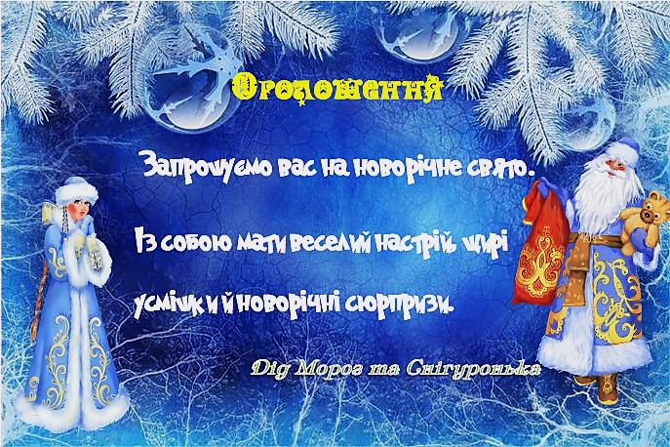

Приклади рекламних оголошень.
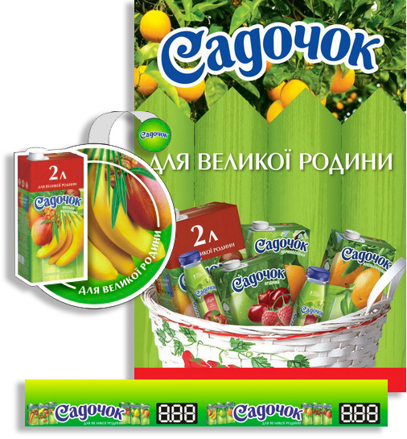


VІ. Закріплення набутих умінь і навичок.
1. Повідомте за допомогою оголошення про лялькову виставу, що має намір поставити драматичний гурток, який працює у вашій школі.
2. Напишіть план роботи драматичного гуртка над ляльковою виставою.
3. Культура мовлення.
Розкрийте дужки, утворюючи граматично правильні словосполучення.
Виступити (по дорученню, за дорученням), звільнитися (по власному бажанню, за власним бажанням), дізнатися (з газет, по газетах), трапилося (з моєї вини, по моїй вині), називати (на ім'я, по імені),відгукнутися (по його поклику, на його поклик), викликали (по справі, у справі), він був (при мені, зі мною ), відсутній (із-за хвороби, по хворобі, через хворобу).
4. Редактор.
Упіймай помилку в рекламних слоганах.
Фотоапарати „Нікон” подавлюють вібрації. (У фотоапаратах «Нікон» вібрації не відчутні)
„Світоч” – знатні солодощі! («Світоч» – найкращі солодощі!)
Це найкращі ліки від простуди. (Це найкращі ліки від застуди)
Мій любимчик обажає «Віскас».( Мій улюбленець обожнює «Віскас»)
Спілка «Биржа» гарантує вам постійних доход. (Спілка «Біржа» гарантує вам стабільний прибуток)
Магазин «Мелодія» предлагає ліцензіонні диски. (Магазин «Мелодія» пропонує ліцензійні диски)
Металобаза. Наше слово – залізо! Уточняйте адреси складських точек! (Металобаза. Наше слово – залізо! Уточнюйте адреси наших складів!)
Ювелірні вироби та драгоцінності. (Ювелірні вироби та коштовності)
VІІ. Підсумок уроку.
Гра «Правда - неправда»
1. Чи правда, що один із функціональних стилів літературної мови, який задовольняє потреби суспільства в документальному оформленні ділових стосунків між організаціями й установами, а також між членами суспільства в офіційній сфері їх спілкування називається офіційно – діловим? (Так)
2. Чи правда, що основною функцією офіційно-ділового стилю є повідомлення фактів державного чи приватного значення? (Так)
3. Чи правда, що офіційно-діловий стиль уживається в художній літературі? (Ні)
4. Чи правда, що документ, який установлює перелік намічених для виконання робіт чи заходів, послідовність їх, тимчасові координати керівників і конкретних виконавців називається оголошенням? (Ні)
5. Чи вірите ви, що оголошення – це документ, у якому детально розповідається про подію, що відбулася? (Ні)
6. Чи правда, що у плані роботи обов'язково потрібно вказати, хто відповідальний за виконання кожного етапу підготовки заходу? (Так)
VІІІ. Домашнє завдання.
Написати оголошення про подію, що має відбутися у твоїй школі.
* 1. Створити афішу
- концерту улюбленого співака чи співачки у твоєму місті;
- виходу нового фільму;
- прем'єри театральної вистави.
2. Уявити себе успішним підприємцем і створити рекламне оголошення власного бренду.

Використана література
- Вердіна С.В., Панченко А.Г. Секрети педагогічної майстерності. Уроки для вчителя. - Х.: Вид. група «Основа», 2008.-111с.
- Ворожейкіна О.М. Сто цікавих ідей для проведення уроку. – Х.: Вид. група «Основа», 2011.- 287с
- Горбула О. Д. Ділова українська мова: Навчальний посібник. - К.: Знання, 2000. - 226 с.
- Енциклопедія педагогічних технологій та інновацій/Автор – укладач Н. П. Наволокова, - 2-ге вид. - Х.: Вид. група «Основа», 2012. -176 с. (Серія «Золота педагогічна скарбниця»)
- Інноваційні технології навчання української мови та літератури/ Укладач Когут О. І. – Тернопіль: Астон, 2005. – 204 с.
- Інформаційні технології в навчанні. - К.: Видавнича група BHV, 2006.
- Концепція літературної освіти в 11-річній загальноосвітній школі/ І. Зайцева, О. Ніколенко, К. Таранік-Ткачук// Українська мова й літ. в середніх школах, гімназіях, ліцеях та колегіумах. – 2010. - №10. – С. 10-21
- Методика навчання української мови в середніх освітніх закладах/ Колектив авторів за редакцією М. І. Пентилюк, М. В. Пентилюк, С.О. Караман, О. В. Караман, О. М. Горошкіна, З. П. Бакум, М. М. Барахтян, І. А. Гайдаєнко, А. Г. Галетова, Т. В. Коршун, А. В. Нікітіна, Г. Г. Окуневич, О. М. Решетилова. - К.: Ленвіт, 2004. – 400с.
- Освітні технології: Навчально-методичний посібник/ О. М. Пєхота, А. З. Кіктенко.- К.: Вид. А.С.К., 2002.-252с.
- Піддубний М. Уроки рідної мови (З досвіду роботи Мельник Надії Адамівни) //Українська мова і література в школі. – 2000. –№6. –С.41-47.
- Українська мова. Розвиток мовлення: Навчальний посібник. 6 клас. – Вид. 2-ге, випр./ Упорядник Г. Н. Баран. – Х.: Країна мрій, 2006. – 112 с.
- Уроки розвитку зв'язного мовлення. 5-6 класи/ О. А. Бабкина, Т. А. Колесник; заг. ред.. Г. Корицька – Х.: Вид. група «Основа», 2008 – 127, [1] с. – (Б-ка журн. «Вивчаємо українську мову та літературу»; Вип. 3 (57)).
- Усі уроки української мови в 6 класі / упор. С. А. Омельчук / С. А. Омельчук, А. І. Ляшкевич, М. В. Чаловська. — Х.: Вид. група «Основа», 2009. — 430, [2] с. (Серія «12-річна школа»)

